Déclaration d’appétit pour le risque du PNUD

Déclaration d’appétit pour le risque

Octobre 2021

Table des matières
1) Introduction 3
2) Résumé de la déclaration d’appétit pour le risque 4
3) Gérer les risques en se basant sur l’appétit pour le risque 8
4) Mise en œuvre de l’approche d’appétit pour le risque et principes de gouvernance applicables 9

Introduction
Faire face à la complexité qui résulte de nombreuses incertitudes est au cœur des efforts du PNUD pour répondre par des solutions innovantes aux enjeux du développement et aux défis institutionnels. Le système de gestion du risque institutionnel (GRI) du PNUD vise à permettre à l’organisation de se concentrer sur l’avenir et de gérer l’effet des incertitudes sur ses objectifs. Le but ultime de la GRI est de favoriser la prévoyance et d’établir des processus décisionnels responsables et tenant compte des risques à tous les niveaux de l’organisation, et ainsi de maximiser les résultats et les impacts grâce à une gestion optimale des ressources des donateurs.
La déclaration d’appétit pour le risque du PNUD décrit les préférences propres à l’organisation concernant le niveau de risque à prendre dans une situation donnée. Tandis qu’elle traduit la culture du risque du PNUD, elle reflète également l’attitude des principaux partenaires et parties prenantes externes à l’égard des risques.
Cette déclaration d’appétit pour le risque vise à créer au sein du PNUD une culture de l’acceptation du risque, à travers laquelle les opportunités sont exploitées en fonction des besoins et du contexte d’un projet ou d’un programme, de nos partenaires de développement, ainsi que des ressources et des compétences disponibles, tout en veillant à ce que les décisions soient prises en tenant compte des risques. La déclaration d’appétit pour le risque ouvre le débat sur les risques et, en particulier, sur leur niveau d’acceptabilité à l’échelle de l’ensemble de l’organisation, en reconnaissant que chaque unité opérationnelle se distingue par un appétit pour le risque, une tolérance à l’égard du risque et une exposition au risque qui lui sont propres. Elle fournit des orientations sur le niveau et le type de risques que le PNUD est disposé à accepter ou à prendre dans son approche du développement afin de mettre en œuvre son Plan stratégique. Le PNUD prend des risques afin de réaliser ses projets et ses programmes, de renforcer ses partenariats avec les gouvernements hôtes, de promouvoir les droits humains ou de créer des espaces sûrs pour les populations. Le PNUD prend également des risques afin de promouvoir l’innovation, laquelle favorise à son tour la gestion des risques grâce au développement de solutions créatives et à l’adoption d’approches non conventionnelles qui permettent au PNUD d’accéder à de nouveaux partenariats et à de nouvelles opportunités pour continuer à remplir ses objectifs ambitieux de développement pour les pays de ses programmes. Cette déclaration permet la prise de décisions cohérentes et effectivement fondées sur les risques, grâce à la définition, au partage et à la transmission d’un appétit commun pour le risque à tous les niveaux de l’organisation. Elle permet d’expliquer aux parties prenantes, de manière claire et cohérente, l’appétit du PNUD pour le risque, ce qui facilite les discussions sur la prise de risque partagée, discussions qui elles-mêmes déterminent les décisions conjointes relatives aux mesures à prendre. Elle encourage une gestion pragmatique et flexible des risques, en permettant des discussions structurées et cohérentes sur les risques qu’il convient d’accepter, d’atténuer ou d’éviter dans le cadre des priorités du PNUD. Cette déclaration s’appuie sur des orientations détaillées qui clarifient les modalités pratiques de son application.
La déclaration d’appétit pour le risque a été élaborée afin de faciliter l’exécution du Plan stratégique du PNUD en remplissant les objectifs suivants :
- Favoriser la prise de décisions réfléchies, cohérentes et tenant compte des risques ;
- Ouvrir et faciliter les discussions au sein de l’organisation, avec d’autres organismes des Nations Unies, ainsi qu’avec les parties prenantes et les bénéficiaires, au sujet des types et des niveaux de risques que le PNUD est disposé ou non à prendre afin de conduire sa mission ;
- Faire le meilleur usage possible des fonds publics, en gérant les risques de manière proportionnée ;
- Faire preuve de flexibilité et permettre des écarts planifiés, discutés et convenus par rapport aux consignes contenues dans la déclaration, dès lors que de tels écarts contribuent à la réalisation des ambitions du PNUD et de son mandat, étant toutefois entendu que des mesures d’atténuation des risques adaptées et validées doivent toujours être mises en place ;
- Mieux comprendre et prévoir les risques résultant de la volonté du PNUD de promouvoir l’innovation et l’apprentissage, de trouver des solutions créatives et de s’ouvrir à de nouveaux partenariats plus solides, en particulier avec des acteurs non étatiques et le secteur privé, ainsi qu’à de nouvelles opportunités de programmes.
La déclaration d’appétit pour le risque a été élaborée à travers un processus consultatif et a vocation à évoluer au fil du temps. Elle sera révisée et mise à jour pour soutenir la réalisation du Plan stratégique du PNUD en tenant compte des risques associés que les capacités institutionnelles et les priorités de l’organisation permettront de prendre et de gérer de façon effective. Les facteurs pouvant justifier une révision de la déclaration sont les suivants :
- D’importantes évolutions du contexte/de l’environnement interne du PNUD, par exemple un changement de priorités ou un changement d’attitude vis-à-vis du risque ;
- D’importantes évolutions du contexte/de l’environnement externe du PNUD, par exemple une modification significative de la liste des bailleurs de fonds ou de leurs intérêts, ou encore une évolution politique pouvant affecter le rôle du PNUD ;
- Une évolution importante du modèle de fonctionnement du PNUD, par exemple une modification de ses procédures et processus opérationnels, des termes de sa redevabilité, de son rôle ou de ses responsabilités ;
- La définition d’une nouvelle stratégie, y compris lors de l’élaboration d’un nouveau Plan stratégique.

À chaque révision de la déclaration d’appétit pour le risque, qu’il s’agisse d’une révision de routine ou d’un aménagement répondant à une situation précise, les enseignements tirés devront être inscrits dans un registre dédié afin d’éclairer l’élaboration des politiques futures.

Résumé de la déclaration d’appétit pour le risque
L’appétit pour le risque a une incidence sur chaque aspect de la gestion du risque institutionnel et le schéma ci-dessous résume comment la déclaration favorise cette gestion au sein du PNUD.

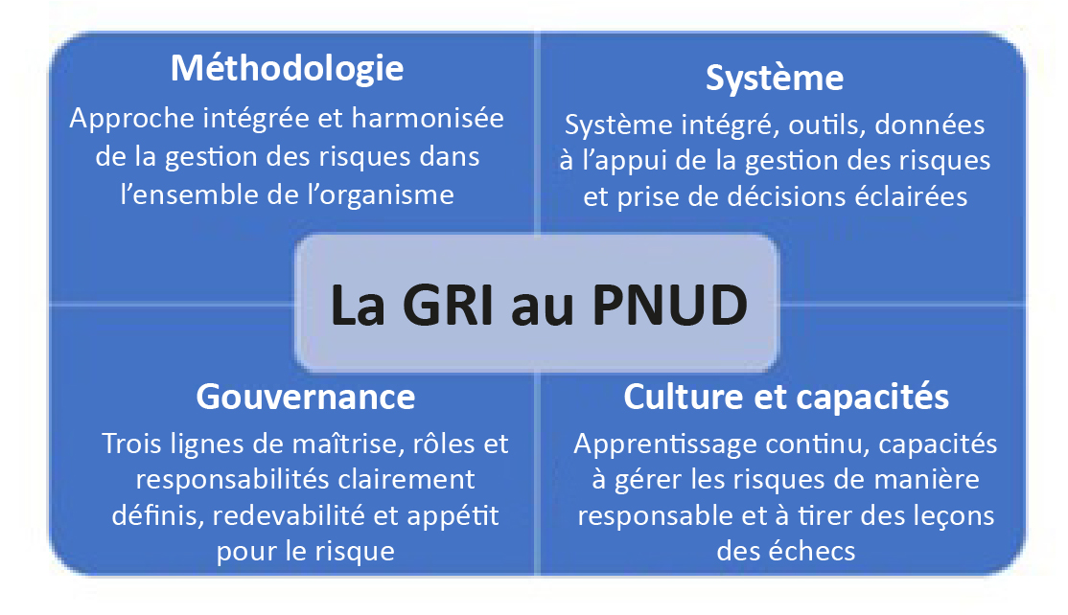
Cette déclaration décrit la méthode d’évaluation et de mise en œuvre applicable à la GRI
Les orientations décrivent les modalités de mise en œuvre et de gouvernance.
Le processus de déclaration d’appétit pour le risque fait partie intégrante du processus de prise de décisions.
La déclaration d’appétit pour le risque favorise l’innovation et l’apprentissage, en permettant la prise de décisions mieux fondées et innovantes.
La déclaration classe chaque catégorie de risque sur une échelle d’appétit pour le risque allant de « minimum » à « actif », comme le montre le tableau ci-dessous.
Ouvert
Minimum
Prudent
Exploratoire
Actif

- Appétit pour le risque minimum – domaines dans lesquels le PNUD applique des contrôles stricts afin de réduire ou de minimiser la probabilité qu’un risque se concrétise et/ou de réduire l’impact de tout risque.
- Appétit pour le risque prudent – domaines dans lesquels le PNUD recherche des possibilités d’exécution faiblement risquées et ne teste d’innovations que dans un environnement contrôlé.
- Appétit pour le risque exploratoire – domaines dans lesquels le PNUD recherche un équilibre entre les avantages potentiels et les risques inhérents à une décision, et envisage de nouvelles solutions et options d’exécution.
- Appétit pour le risque ouvert – domaines dans lesquels le PNUD a déterminé que les avantages potentiels prévalent sur les risques et dans lesquels il est disposé à prendre des risques éclairés. Toutes les possibilités envisageables sont prises en compte.
- Appétit pour le risque actif – domaines dans lesquels le PNUD prend des risques en adoptant de nouvelles idées et approches, en recherchant l’innovation et en reconnaissant que les échecs constituent une opportunité d’apprentissage et d’amélioration.
L’appétit pour le risque couvre huit catégories, fondées sur celles de la GRI ; l’appétit global pour le risque de chacune de ces catégories est donné ci-après. Les orientations décrivent à quoi correspond en pratique l’appétit pour le risque dans chacune de ces catégories, à travers une série d’exemples.

Catégorie de risque | Appétit global pour le risque
Risque social et environnemental  Le PNUD conçoit l’ensemble de ses activités liées aux projets et aux programmes en veillant à ce qu’elles protègent les personnes qu’elles concernent et qu’elles respectent le principe de ne pas nuire, du point de vue social comme environnemental, en adoptant en toutes circonstances un comportement éthique.  Il met en place des mesures qui favorisent le dialogue avec les groupes défavorisés et ne tolère aucune forme de discrimination ou de harcèlement. Le PNUD atténuera ces risques en s’assurant que son personnel et ses partenaires ont conscience des contrôles qui doivent être mis en œuvre pour protéger les personnes et l’environnement, et pour garantir l’application du principe de ne pas nuire.  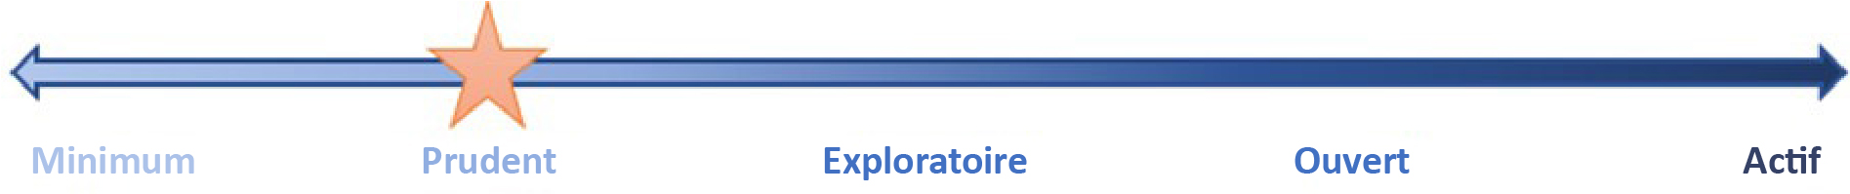 | Prudent
Risque financier  Le PNUD cherche à gérer ses ressources financières de manière efficace afin d’atteindre ses objectifs dans le respect des délais convenus, tout en assurant la durabilité et la stabilité de l’organisation, en minimisant la fraude et en préservant les actifs. Il accepte un certain degré de flexibilité financière dans la réalisation de ses objectifs et lors de la mise en œuvre d’activités soutenues par des fonds de développement, mais jamais d’une manière qui menace ses activités principales, et sans s’écarter des cibles du Plan stratégique. Le PNUD fait preuve de transparence dans toutes ses actions et préserve ses fonds du risque de fraude.  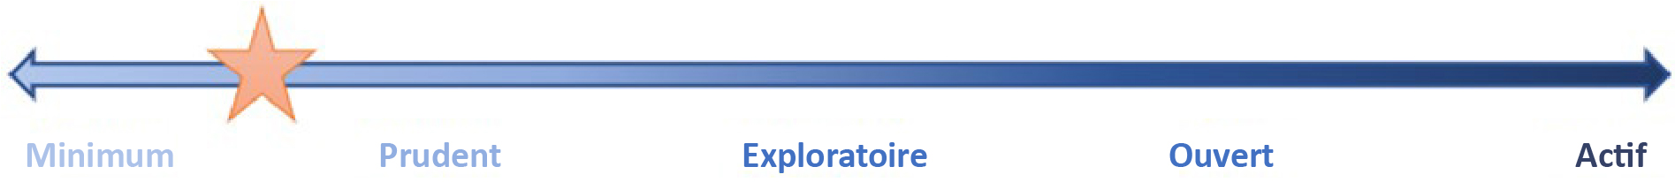 | Minimum à prudent
Risque opérationnel  Le PNUD encourage une exécution et une qualité opérationnelles variables afin de se donner la possibilité d’évaluer des approches innovantes et de collaborer avec de nouveaux partenaires, à condition que cela ne mette pas en péril la confiance des parties prenantes. Le PNUD continue de recourir à des outils opérationnels, des méthodes d’achats, des procédures et des mécanismes nouveaux et innovants afin de renforcer les processus d’exécution, la continuité des opérations et les conditions de mise en œuvre des programmes. Il considère l’échec comme une opportunité d’apprendre et d’évoluer.  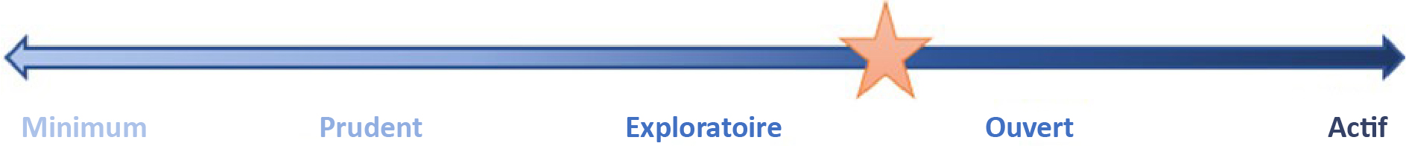 | Exploratoire à ouvert

Risque institutionnel  Le PNUD adopte une approche agile afin de rester pertinent dans tous ses domaines d’intervention, et prend des risques éclairés afin d’assurer l’efficacité, l’agilité, l’apprentissage et la résilience de l’organisation. Il veille au respect des règles et des politiques institutionnelles en matière de gouvernance et de ses normes éthiques, tout en explorant continuellement de nouvelles manières innovantes de mener ses activités afin de répondre à ses objectifs. | Exploratoire à ouvert
Risque de réputation  Le PNUD est une organisation hautement fiable et estimée, qui ne peut se permettre que les différentes parties prenantes (gouvernements, donateurs, partenaires d’exécution, secteur privé, société civile, bénéficiaires, etc.) puissent remettre en question son éthique, sa crédibilité ou sa réputation. Le PNUD entend protéger son image institutionnelle et sa réputation en conduisant ses programmes de manière efficace et innovante, en tenant ses engagements, en procédant aux analyses préalables appropriées, en établissant des partenariats et en gérant les attentes, tout en explorant de nouvelles possibilités d’exécution et de collaboration, ainsi qu’en tirant parti des enseignements de ses projets pilotes. | Prudent
Risque réglementaire  Le PNUD concrétisera ses objectifs stratégiques en usant de moyens respectueux des exigences juridiques et réglementaires, y compris en adhérant aux interprétations des règlements d’autres organismes des Nations Unies dotés de cadres réglementaires similaires. | Prudent
Risque stratégique  Le PNUD donne la priorité à l’élaboration et à la mise en œuvre de sa stratégie, en recherchant des manières nouvelles et innovantes de fournir ses services à forte valeur ajoutée et de réaliser ses programmes et ses objectifs, ainsi qu’en élargissant et en diversifiant la liste de ses donateurs et partenaires, tout en tirant des enseignements de chaque échec et sans jamais se départir de ses principes éthiques.  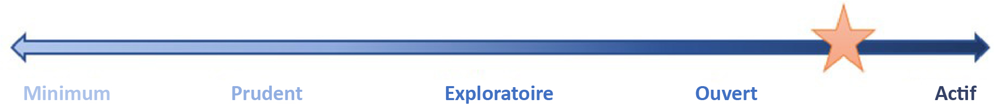 | Ouvert à actif

Risque de sécurité  Afin de permettre l’exécution de ses activités, le PNUD met en place des mesures efficaces pour réduire les risques sécuritaires auxquels son personnel, ses locaux, ses actifs et ses opérations pourraient être exposés. Dans les situations de risque élevé, le PNUD poursuivra ses activités programmatiques en appliquant les mesures d’atténuation et de contrôle adaptées qui auront été validées. Le PNUD prendra les risques nécessaires, y compris des décisions par des personnes dûment habilitées, après que toutes les mesures ont été prises pour ramener les risques à des niveaux acceptables selon la politique de gestion des risques sécuritaires du système de gestion de la sécurité des Nations Unies.  Le PNUD gère la cybersécurité afin de protéger la confidentialité et l’intégrité de ses informations. | Prudent

Gérer les risques en se basant sur l’appétit pour le risque
Comme le PNUD travaille dans un environnement où les risques sont élevés, les risques à identifier sont ceux qui excèdent les seuils d’appétit pour le risque. Quatre possibilités sont offertes en présence de tels risques :

- Atténuer le risque au moyen de contrôles accrus ;
- Tolérer le risque à son niveau actuel ;
- Supprimer le risque en adoptant une approche différente, sans toutefois s’écarter des objectifs généraux du programme ;
- Transférer le risque ou le partager avec d’autres.
Une discussion documentée, éclairée par une analyse à la fois qualitative et quantitative des risques, doit être initiée afin de trouver un accord sur les mesures et les décisions à prendre. Pour les risques qui ne peuvent pas raisonnablement, en particulier à un coût acceptable, être ramenés à un niveau admissible sur l’échelle d’appétit pour le risque et qui ne peuvent pas non plus être évités, il convient d’obtenir l’autorisation de poursuivre, conformément aux dispositions de gouvernance applicables. Les orientations fournissent de plus amples détails à ce sujet.

Mise en œuvre de l’approche d’appétit pour le risque et principes de gouvernance applicables

Au PNUD, la gouvernance des risques repose sur le modèle des « trois lignes de maîtrise », lequel favorise une gestion plus efficace des risques en introduisant des règles de gouvernance et de supervision structurées qui clarifient et répartissent les rôles et les responsabilités. La déclaration d’appétit pour le risque est régie et mise en œuvre selon le même modèle, dans le but de favoriser un processus décisionnel minutieux et effectif (se reporter aux orientations pour de plus amples détails). Les facteurs pouvant justifier la révision de la déclaration d’appétit pour le risque sont indiqués dans la première partie. Les responsabilités en matière de gestion des risques sont définies sur la base de l’organisation hiérarchique du PNUD. Autrement dit, la personne responsable de chaque unité est redevable de la gestion des risques dans les limites des responsabilités hiérarchiques qui lui incombent, comme le prévoit le Cadre de redevabilité du PNUD.
La déclaration d’appétit pour le risque est mise en œuvre dans une culture de gestion des risques qui consiste à identifier, à analyser et à atténuer les risques ou à en tirer parti afin de réaliser le Plan stratégique du PNUD et de mener les programmes en respectant les priorités définies. Elle renforce l’efficacité du modèle décentralisé du PNUD, en favorisant une approche cohérente des risques à tous les niveaux, y compris aux niveaux national et régional. Elle est mise en œuvre dans un environnement évolutif, dans lequel des contrôles sont mis en place afin d’assurer de bonnes conditions d’exécution. Plus particulièrement :
- Les décisions tiennent compte des risques : Tous les rapports « pour décision » doivent faire l’objet d’une validation du risque, sur la base d’une quantification du risque et de son évaluation au regard des dispositions applicables de la déclaration d’appétit pour le risque. Lorsque les activités sont acceptables du point de vue des seuils d’appétit pour le risque, les contrôles en place doivent être revus afin d’identifier ceux qui pourraient être assouplis et, ce faisant, de libérer des ressources pour gérer les risques qui approchent ou excèdent les limites de tolérance. Lorsque les activités induisent des risques qui se rapprochent ou se situent au-delà des limites de l’appétit pour le risque, une analyse des risques est réalisée pour décider des conditions dans lesquelles ces activités doivent être gérées et mises en œuvre.
- L’innovation et la prise de risques responsable sont récompensées : La compréhension de l’appétit pour le risque du PNUD dans différents domaines permet d’innover et de prendre des risques de manière cohérente, consciente, délibérée et réfléchie, en connaissance de ce que le PNUD est disposé ou non à tolérer.
- Les échecs sont reconnus et permettent de tirer des enseignements : Si des contrôles et des mécanismes de gouvernance adaptés sont en place, il est possible de prendre des risques excédant les limites de l’appétit pour le risque. Dans ces situations, l’échec, s’il survient, est perçu comme une occasion d’apprendre. Toutefois, lorsque des risques sont pris en dépit des contrôles et du cadre de gouvernance applicables, la situation doit faire l’objet d’un examen qui permettra au PNUD de comprendre ce qu’il s’est passé et qui contribuera à l’amélioration continue de la déclaration d’appétit pour le risque et de son utilisation. De plus, le PNUD s’attache à tirer des enseignements de toutes ses activités afin d’améliorer ses résultats et d’adopter de meilleures approches pour mettre en œuvre ses programmes.
- Il existe une communication ouverte sur les problèmes de gestion des risques et sur les enseignements tirés, ainsi qu’une culture de la transparence : Chaque personne a son propre appétit pour le risque et sa propre perception du niveau de risque que le PNUD est disposé à accepter afin de remplir sa mission. La déclaration d’appétit pour le risque permet d’engager des discussions ouvertes dans un cadre bien identifié, aussi bien au sein du PNUD qu’avec des partenaires externes, évitant ainsi que chacun n’agisse sur la base de ses propres hypothèses.

Disclaimer: This document was translated from English into French. In the event of any discrepancy between this translation and the original English document, the original English document shall prevail.
Attention: En cas de divergence entre les textes français et anglais de cette politique, le texte anglais fait foi, sauf disposition expresse écrite contraire.

La politique de gestion des risques sécuritaires du système de gestion de la sécurité des Nations Unies, approuvée par le Conseil des chefs de secrétariat pour la coordination (CCS), définit le modèle des risques acceptables dans lequel les risques sécuritaires sont évalués à l’aune des bénéfices du programme. Dans ce modèle, les risques sont acceptés lorsque l’on estime que les avantages doivent prévaloir.
La cybersécurité ne relève pas de la gestion des risques sécuritaires du système de gestion de la sécurité des Nations Unies, et le PNUD gère donc lui-même les risques dans ce domaine.
Les « trois lignes de maîtrise » favorisent une gestion plus efficace des risques en introduisant des règles de gouvernance et de supervision structurées qui clarifient et répartissent les rôles et les responsabilités. La première ligne est en prise directe avec le risque et le gère. La deuxième ligne de maîtrise fait référence aux entités qui sont liées au risque par leurs responsabilités de supervision, de suivi ou d’appui technique. La troisième ligne, qui correspond à l’audit interne, a vocation à garantir, en toute indépendance, que les deux premières lignes remplissent leur fonction.

